國小自然科實驗安全衛生探究

施政宏* 李菁菁*
國立台中師範學院環境教育研究所
Tel：04－22115546
0926-153-392
0937-852-448
FAX：04－22236532
E－mail：m886213@mail.ntctc.edu.tw
摘 要
本文以國民小學自然實驗操作為主，藥品管理安全為輔，分析探究國小實驗課程中潛在之危害，並依上課流程配合圖例，敘述各項安全及意外防範之基本原則。研究之內容乃針對各個教學單元所使用之藥品器材、操作過程，加以分析探討；並依據現場觀察，以及蒐集整理實驗室安全衛生之相關文獻資料，針對實驗操作及實驗室管理上之可能危害，採圖形示例作說明，以供國小教師教學前準備，增進教師及學生對實驗室安全衛生之認知，進而避免意外事件發生。

【關鍵詞】
1.安全衛生 2.國小自然 3.實驗安全
* 國立台中師範學院環境教育研究所研究生
一、國小實驗室安全衛生不容忽視
學校是培養教育未來社會人才之場所，學生在學校階段養成正確的安全衛生知識和行為態度，除了可避免身體造成傷害，更可能影響其未來踏入社會後的工作態度和方式。尤其是實驗室中的安全衛生教育，對學生未來生活產生的影響更是不容忽視。因此，有必要強化實驗室安全衛生教育。
近年來在學校發生不少安全方面的事故，其中實驗室的意外事件佔了相當大的比例。例如：八十八年三月十九日，台中縣豐南國中學生午休擅闖實驗室，點燃酒精燈，不慎引發爆炸造成二度灼傷；八十八年九月二十一日全台大地震地震，許多學校實驗室受損；八十八年十一月二十五日，沙鹿國中實驗室酒精燈爆炸，三名學生遭炸傷；八十九年十一月二十八日，三重永福國小實驗課進行時遭不明氣體侵害，九名學童送醫急救；九十年十一月二十六日，台中市信義國小社團活動進行製作彈珠汽水科學研習時，發生玻璃瓶爆裂意外，三名六年級學生遭玻璃碎片割傷，當場血流如注。由此可知，學校實驗室的安全衛生教育的確是急待加強。
雖然，教育部及勞委會等相關機構近年來曾分別對高中職以上學校之實驗室或實習工場，舉辦各項巡迴講座、研討會，並編制環保安衛手冊，加強宣導學校實驗室的使用安全及個人防護。然而在國小階段的實驗室安全衛生教育，卻總是被人忽略，不但國內相關之研究較為缺乏，甚至國外之文獻中也缺少有關小學階段的實驗室安全衛生相關研究，再加上師範院校或者是各大學教育學程培育出來的準教師們，若是未接受過適當的安全衛生教育課程，未來在擔任教師時將面臨危險而不自知，對學童的安全威脅極大。
由此可知，如果沒有正確的安全衛生教育作為基礎，僅仰賴短時間的安全衛生講座、研習，除了可以灌輸片面知識，做一些亡羊補牢的工作外，很難令初學者認同其重要性，更遑論建立正確之理念。而面對目前台灣地區總計有近十萬名國小教師的國小教師，如何有效提昇其安全衛生認知的知識、增進其安全衛生態度，以確保教師本身及所有學童的安全更是當前迫切需要的工作。
為落實學校安全衛生教育，提醒國內有關單位注意國小階段學校實驗課程安全衛生之重要性，本文藉由文獻回顧與參酌現行實驗課程單元，羅列實驗操作上應注意之事項及危險動作，並介紹實驗室藥品管理方法，以提供現任及未來教師實驗課程教學準備，俾加強在校國小學童安全衛生知識，藉以提昇其安全衛生意識，使之不論是在校操作實驗，或是將來畢業後，均不致因為違規冒險或疏忽之不當動作造成不幸之後果。

二、實驗操作之安全要領
實驗操作應注意之安全要領很多，本文參酌整理相關文獻，列舉有關國小實驗課程應注意之重點，並繪製相關圖例，依實驗課前、中、後應做之工作說明如下：（吳昭美，民82；洪志明，民82；葉家棟，民82；謝德明，民83；陳俊瑜，民88；教育部，民89）

（一）實驗課前準備工作
1.進入實驗室先打開窗戶，保持通風。
2.知道滅火器和沖洗裝置的位置及使用方法。
3.依照組別座次，坐於固定之組桌，各組遴選組長。組長對實驗及技能課程應負成敗職責。
4.保持安靜，分組組長清點器材和人數，向老師報告。
5.實驗時各組組長應分配每一位組員工作，並於時間內完成。
6.詳讀書本課程內容，熟悉操作方法
7.實驗前應熟悉可能發生的意外以及緊急應變措施與安全防護措施。
8.初學者或對一個不熟悉的實驗，應有老師在旁指導。

（二）實驗課上課中
1.注意聆聽老師講解實驗操作程序和危險事件之防範方法。
2.依照實驗步驟操作，並細心觀察和記錄。
3.分組討論並提出問題，請教老師。
4.操作完畢，完成實驗記錄。
5.實驗室中，嚴禁追逐、嬉戲、喧嘩和危險的操作，以免意外發生。
6.從事實驗工作時務必集中精神專心一致。
7.課程操作時，務須小心謹慎，以防意外事件發生。如有意外發生時，應馬上通知教師。

（三）實驗結束後
1.將廢棄物分類集中。
2.清洗玻璃器皿、桌面及水槽中的雜物。
3.整理桌面，並將器材放置整齊。
4.實驗結束後，應關閉所有不用之電源。
5.離開實驗室前請徹底洗淨雙手。

三、實驗操作安全圖例

上述各點，為國小自然課程中，實驗操作安全應注意之基本事項，另將實驗過程中，

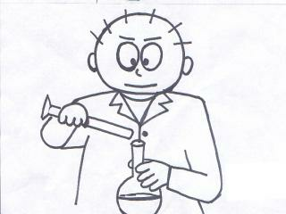
容易發生疏忽造成意外之動作，以圖形詳述如下：（修改重繪自：吳昭美，民82；洪志明，民82；葉家棟，民82；謝德明，民83）
圖一 插頭或插座如有損壞或接觸不良，應速換或修護。
圖二 學生做實驗時，老師應在旁指導，除非必要，切勿於放學以後，單獨進行實驗，以免發生危險時，無人援助。

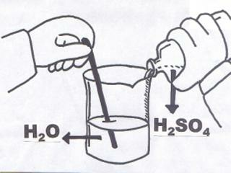
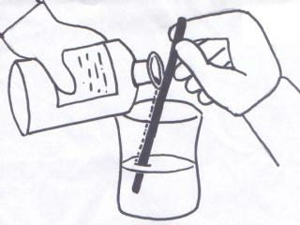
圖三 稀釋濃硫酸，需特別小心，應將硫酸徐徐沿器邊流入水中 ，並時加攪拌；切勿加水於酸中，以免硫酸沸騰飛濺傷人。
圖四 傾倒液體時，應沿著玻棒或器壁徐徐傾倒。

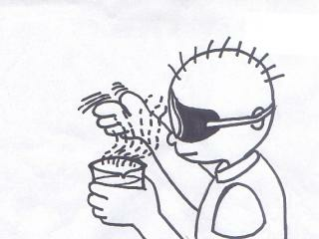
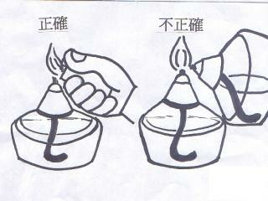
圖五 觀察、嗅聞任何化學藥品時，切勿將臉靠近容器，以防中毒，應以手揮引該氣體以聞之。
圖六 不可用酒精燈去點燃另一個酒精燈，且燈內酒精勿裝太滿，約八分滿即可。

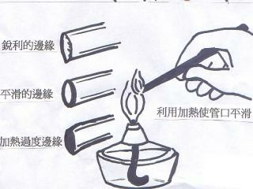
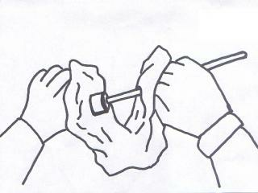
圖七 若有銳利的玻璃管邊緣，可利用加熱方式，使管口平滑。
圖八 將溫度計、玻璃管、或漏
斗從橡皮塞或軟木塞中插入或拔
出時，宜用抹布包裹，徐徐旋轉
插入或拔出，若必要時也可用水
或凡士林作為潤滑。
劑。

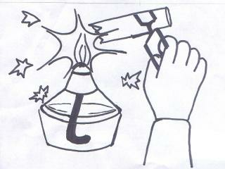
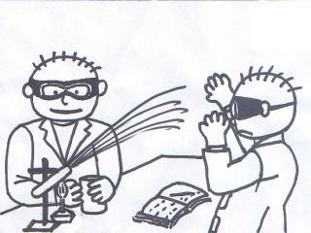
圖九 使用試管加熱時，切勿將
試管對著自己或他人，以防止試
管內的物質飛濺傷人。
圖十 切勿直接加熱量筒，以免爆破。

四、實驗室管理之整體考量面
(一)國小自然實驗室現況及改善建議
雖然大部分國小實驗室中，很少使用具危害性之藥品或器材，但依然有部分學校儲藏了為數不少的化學藥品，且實驗室或教具室的物品擺置亦相當凌亂(如圖一、圖二)，其中潛藏危害風險，因此仍應防範於未然，強化實驗室的管理工作。
欲妥善規畫設計實驗室，使其成為一安全衛生兼備之舒適的學習環境，根據大專院校實驗室的相關原則，篩選出與國小實驗室有關之要項，建議至少應參酌下列幾點（如表一），以順利達成實驗室管理之目標。
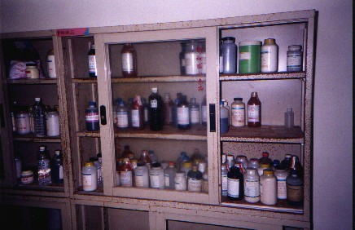
圖一 台中市某國小實驗室中化學藥品儲存櫃。未依不同
特性分類，且櫥櫃亦未上鎖，學生可任意拿取。

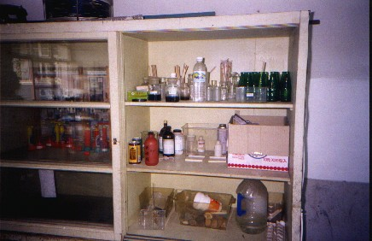
圖二 彰化縣某國小實驗室之混合儲存櫃。該櫥櫃
為無門、木製櫥櫃，亦無法上鎖。

說明： 實驗室中化學藥品儲存櫃。依不同特性分類。
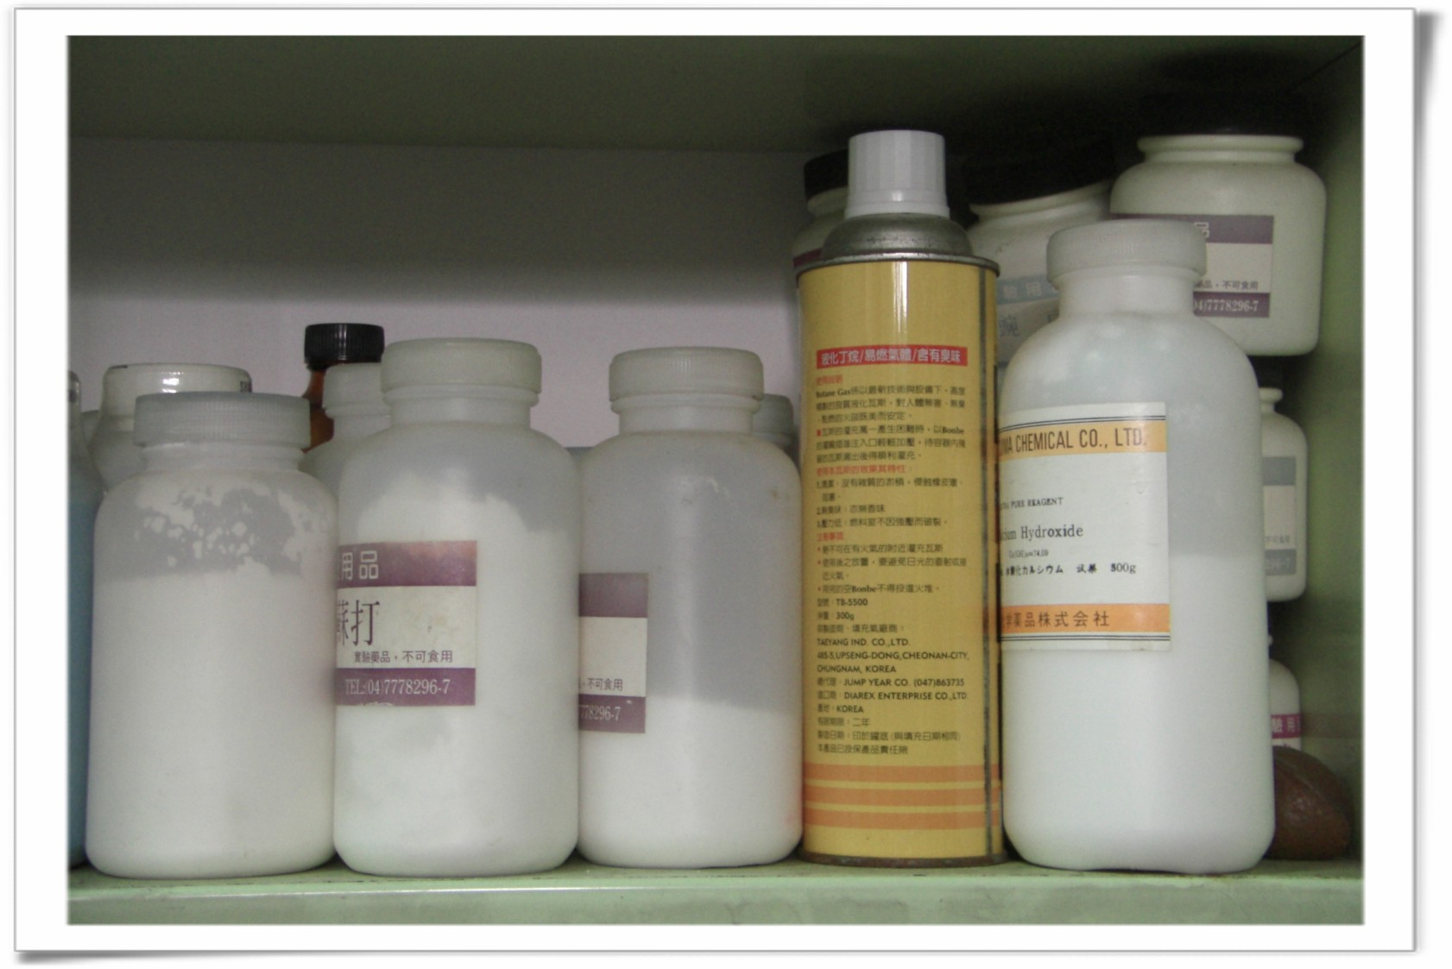

說明：實驗室中化學藥品儲存櫃。依不同特性分類，櫥櫃上鎖
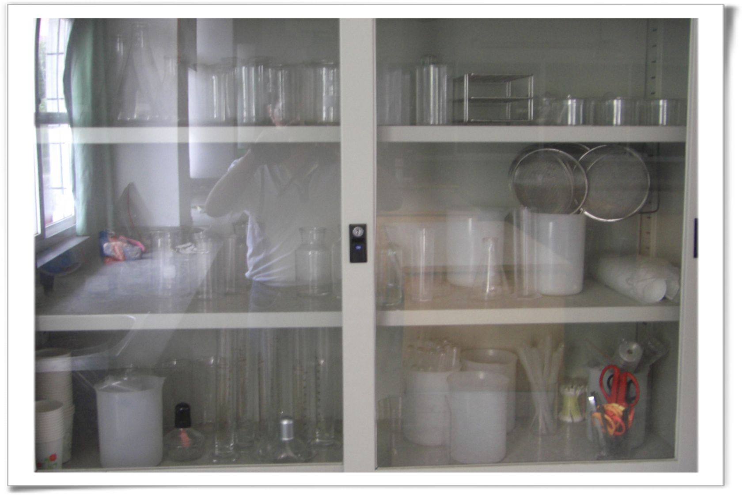



表一 實驗室安全衛生管理之考量面
․實驗室之人員管制
․實驗安全守則
․安全知識標語、逃生避難圖示
․個人安全防護裝備（口罩、眼罩、手套…）
․水及電氣設備之使用
․藥品器材之儲放
․實驗室環境之通風
․一般垃圾之分類回收與處理
․過期或不明化學藥品之處理
․實驗室廢水之排放
․實驗動物屍體之處理
․消防、急救設備
․災害之疏散演練及通報計畫
(本研究整理)
(二)化學藥品管理方法
學校購入藥品時，應注意瓶身標籤上是否有詳細標示下列事項：
1.名稱，
2.主要成分，
3.危害警告訊息，
4.危害防範措施，和
- 5.製造商或供應商：包括其(1)名稱；(2)地址；(3)電話，等等。
上述資料在發生化學藥品產生之意外事故時，可作為搶救上之重要參考依據。而更詳盡之參考資料，可上勞工安全衛生研究所網站：http://www.iosh.gov.tw/frame.htm，或工業技術研究院網站：http://140.96.170.24/cish/msdsDB.nsf/html/UserQuery.html ，依藥品名稱下載物質安全資料表(MSDS)，作為實驗室管理與緊急應變處理時之參照。教師更可於平時養成閱讀物質安全資料表的習慣，以提昇自身化學災害防護及應變能力。有關危害物質之分類及圖例，以及物質安全資料表之範例，如附錄所示。

五、結論及建議
目前國小使用之教材課本與相關參考書籍中，仍缺乏實驗安全衛生之相關資料，包括化學藥品的特性及安全說明、火災危害預防對策等等。而有關實驗室的管理方面，亦常常遭到忽略。雖然國小的實驗課程實施以來，尚未有重大災害傳出，為仍應多加注意，小心防範。
建議可配合九年一貫課程綱要，篩選與安全相關之能力指標，規畫設計二至四節之實驗室安全衛生課程，進行教學，藉以提昇國小學生在實驗室中之安全及衛生概念，以減少意外災害之發生。且希望教師們在教學前能蒐集補充相關資料，盡可能詳閱各項實驗藥品之「物質安全資料表」，以提昇災害處理能力，並使教學更加豐富完整。除此之外，應隨時隨地對學生施以安全教育，讓學生於平時便養成謹慎小心之做事態度。
而即使政府沒有太多經費為每所學校的實驗室配置完善的安全措施、提供足夠的個人防護用具，也應該將重視學生實驗安全的觀念，以本土化的方式落實在實驗室的配置與管理維護，讓學生從小就建立實驗安全的觀念，避免實驗室裡發生意外事故。

六、參考文獻
工業技術研究院網站：http://140.96.170.24/cish/msdsDB.nsf/html/UserQuery.html 。
石燕鳳（民89）：「工業安全衛生」課程改進教學方案。樹德學報，25卷，69-81。
江金龍、謝國正、鄧永彬（民89）：學校消防安全設備檢修。弘光學報，35期，221-236。
吳昭美（民82）：實驗操作的安全規範。菁莪，5卷2期，17-21。
吳瀧川、羅中恆（民89）：明志技術學院校園安全、衛生暨環保政策實施紀實。環境教育季刊。44期，49-58。
孟繼洛（民81）：學校實驗室環保及安衛。台灣教育，81年7月，22-23。
洪志明（民82）：國中化學實驗安全。中等教育，44卷6期，52-64。
國立編譯館（民88）：國民小學自然科學課本。1-12冊。
國立編譯館（民88）：國民小學自然教學指引。1-12冊。
教育部（民89）：實驗室安全衛生環保手冊。台北：黎明工專。
教育部、行政院勞工委員會（民89）：2000『學校實驗室安全衛生』研討會講義。台北：中華民國職業衛生協會。
陳俊瑜主編（民88）：安全衛生管理概論：實驗室安全衛生管理指引。台北：三民書局。
勞工安全衛生研究所網站：http://www.iosh.gov.tw/frame.htm 。
楊巽斐（民85）：初任國小教師建立自然科學習環境之研究。國立彰化師範大學科學教育研
究所碩士論文，未出版。
葉家棟（民82）：實驗室器材的管理。菁莪，5卷2期，25-37。
蔡永銘（民88）：現代安全管理。台北：揚智出版社。
謝德明（民83）：實驗器材的管理。台灣教育，83年2月，41-43。

